**ASSUNTO :. INDICO PARA QUE O DEPARTAMENTO COMPETENTE, QUE O DEPARTAMENTO COMPETENTE REALIZE RECUPERAÇÃO NO MEIO FIO DA RUA FÁTIMA DO CARMO COMETI BACAR, NO JARDIM PATRÍCIA.**

**DESPACHO:.**

**SALA DAS SESSÕES ____/____/_____**

**PRESIDENTE DA MESA**

**INDICAÇÃO Nº , DE 2019**

**SENHOR PRESIDENTE,**

**SENHORES VEREADORES,**

INDICO ao Exmo Senhor Prefeito Municipal para que o departamento competente, que o departamento competente realize recuperação no meio fio da Rua Fátima do Carmo Cometi Bacar, no Jardim Patrícia.

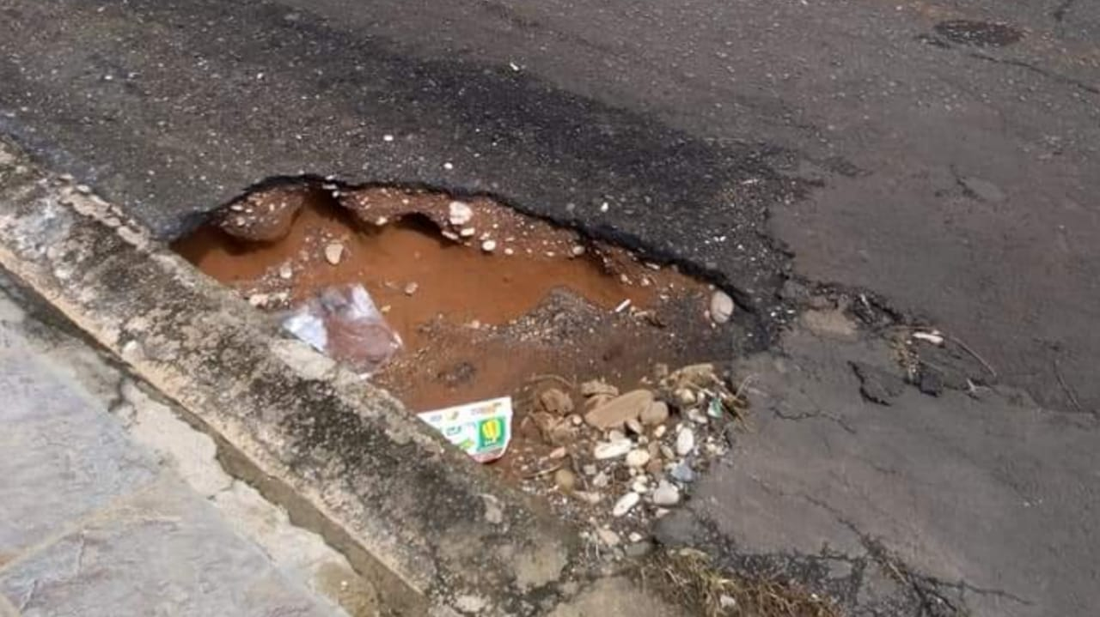

SALA DAS SESSÕES “VEREADOR SANTO RÓTOLLI”, aos 10 de abril de 2019

**VEREADOR LUIS ROBERTO TAVARES**